

“KUGLOF”

Ucenicka kompanija Kuglof osnovana je skolske 2010/2011.godine kao Kompanija ucenika Medicinske skole sa Zvezdare.

Ucenici ove kompanije su III razred laboratorijskog odseka.
Bez obzira sto pripadamo zdravstvenoj struci, odlucili smo da prosirimo svoja interesovanja i da se okrenemo proizvodnji hrane. Dosli smo na ideju da proizvodimo kolac koji je krasio trpeze nasih majki i baka, najstariji poznati modelirani kolac, nastao na trpezama vlastele, - K u g l o f.

Pre nego sto smo registrovali kompaniju, uradili smo istrazivanje trzista.Tome smo pristupili veoma pazljivo jer smatramo da je to kljucni moment u poslovanju jednog preduzeca/kompanije.

Na osnovu toga sastavili smo plan istrazivanja:
1.Sta zelimo da postignemo istrazivanjem?
- da vidimo da li postoji potreba za onim cime bi se mi bavili
- da uvidimo kolika je potreba za tim
- da istrazimo koja je to ciljna grupa koja bi kupovala nase proizvode
- da vidimo koja je prava cena za ono sto nudimo
- da vidimo koje je pravo mesto gde bi to radili
- sagledavanje konkurencije na trzistu

2. Kako cemo sprovesti istrazivanje?
-telefonom
-na terenu (popunjavanem uzivo, u trznom centru, u gradu, kafe klubu, splav restoranu…)
-mejlom
-internetom
3. Pitanja u istrazivanju
-odlucili smo da sastavimo listu od 10 pitanja sa odgovorima pod a i b jer je to najlaksi I najbrzi nacin da dodjemo do odredjenih podataka koji su nas interesovali
Takodje smo odlucili da odredjen broj pitanja posvetimo saznanju o tome-ko je nas idealan kupac jer bi nam to pomoglo da plasiramo nas prizvod na odredjeno trziste

Anketa
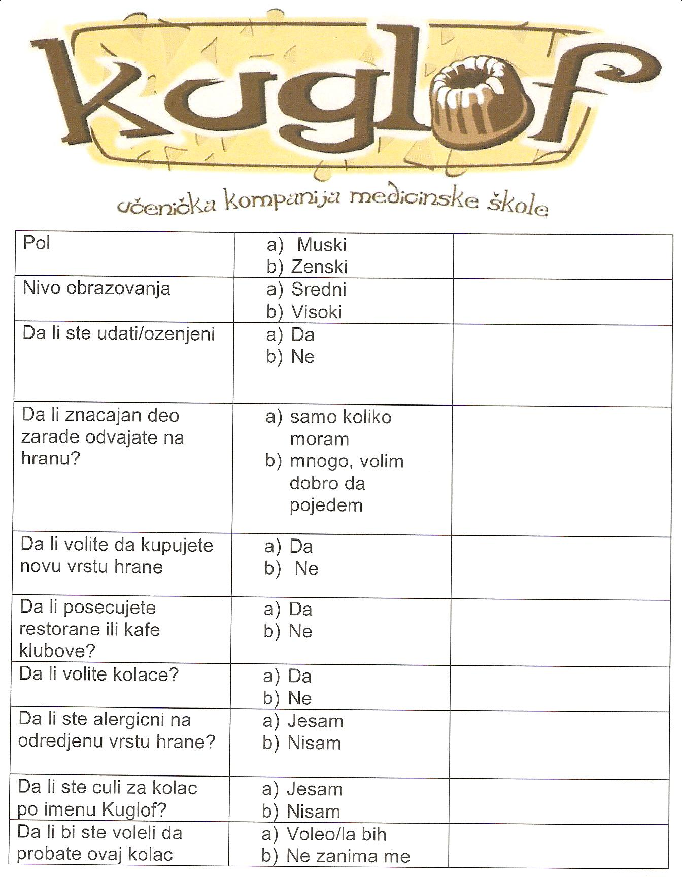
Na osnovu nase ankete zakljucili smo da je nas idealni kupac uglavnom zenskog pola (58%), da je visokog nivoa obrazovanja (66%), nije udat/ozenjen (47%), da voli da pojede (88%), da voli da proba nove ukuse (81%), da voli izlaske (83%), kolace (91%), da nema alergije (93%), da su culi za Kuglof (78%) I da bi ga rado probali (92%).
Idealni kupac
Oba pola
Visoko obrazovan/a osoba
Nije udata/ozenjen
Voli hranu, gurman je

gu
Voli izlaske
Voli slatkise i nema alergije
Cuo-la je za Kuglof
Rado bi jeo Kuglof
Iz ovoga smo jos zakljucili da bi najbolje bilo disribuirati ga za potrebe kafe klubova gde bi mogao da se sluzi kao kolac uz kafu, caj, toplu cokoladu…, i da bi ga trebalo raditi po narudzbini.
Ovu anketu sproveli smo:
u centru Beograda sa prolaznicima,
posetiocima kafe klubova i restorana (uz predhodnu dozvolu vlasnika)
i telefonskim putem.
Ukupno je obradjeno 350 ispitanika stampanom anketom i 100 ispitanika telefonom u periodu od 2 nedelje.
Daljim pretrazivanjem interneta zakljucili smo da je to kolac koji se dosta plasira u inostranstvu a da kod nas nije preterano zastupljen, da na domacem trzistu (sa izuzetkom Vojvodine) ne postoji kompanija koja se bavi proizvodnjom Kuglofa i da se kod nas mogu kupiti gotovi, uvezeni prizvodi i to u bolje snabdevenim prodavnicama. Ostvarili smo i saradnu sa jednom kompanijom iz vojvodine koja se bavi time, pod nazivom “Karlovacki kuglof” pa smo od njih dobili i korisne savete kao i predstavljanje nase kompanije na njihovom sajtu.

Sa obzirom da je u pitanju hrana, a mi u skoli imamo sanitarno-ekoloski odsek koji se, izmedju ostalog, bavi iispitivanjem namirnica, razgovarali smo sa nasim farmaceutima koji vode predmet sanitarna hemija, da li nam na vezbama u skoli mogu odrediti sanitarnu ispravnost pojedinih namirnica (brasno, mleko i sl). Potvrdan odgovor nas je jako obradovao jer to znaci da mozemo da garantujemo za ispravnost naseg kolaca.
Na osnivackoj skupstini izabrali smo rukovodstvo Kompanije:

Top menager: Mina Cika
Finance manager: Damir Bosnjak
Public Relations: Ivana Trifunovic
Human resources: Katarina Lekic
Sledeca stepenica u nasem radu je bila uspostavljanje BRENDA
Brend je jedinstvena ideja, stav, emocija ili koncept koji je postao aktivni deo svesti potrošača. Proces brendinga ne događa se na tržištu roba i usluga, već isključivo u svesti potrošača.
“Brand image”, koji se pamti, koristi jednostavne ideje. Realizacija podrazumeva tehnike za kreiranje prepoznatljivog “brend” imena. Danas potrošači kupuju na tržištu u kom se sve, od automobila i računara, do brze hrane i vode, posmatra kao roba. Suočeni sa izobiljem proizvoda koji su slični i po kvalitetu i po karakteristikama, potrošači svoju kupovinu sve manje zasnivaju na atributima proizvoda, a sve više na njihovim brendovima.
Zbog toga što savremeni potrošači, usled velike ponude i neverovatnog izbora, kupuju brendove, a ne nepoznate proizvode i usluge, brendiranje mora poštovati određena pravila.

Nekoliko ključnih pravila za brendiranje kojima smo se i mi rukovodili:
- Priprema i kvalitet.
Kvalitet je aksiom, mada kvalitet ne podrazumeva isto za sve potrošače. Zato smo smatrali da je važno da preduzmemo temeljne pripremne radnje za izlazak na tržište, (jer će nam konačno one uštedeti velika sredstva i vreme) Poceli smo od strategije pozicionitanja
Svaki proizvod ili usluga moraju imati jasno određen položaj na tržištu. Položaj u mislima potrošača predstavlja složeni skup utisaka po kojima se jedan proizvod razlikuje od drugoga tj nas kolac od konkurentskog.
Odlucili smo da pozicioniranje ne prepustamo slucaju već smo kreirali marketinšku strategiju koja cenasem kolacu dati najvecu prednost na odabranom ciljnome tržištu. Strategija pozicioniranja kreira naklonost potrošača prema proizvodu i potrošačima olakšava izbor proizvoda. Upravo iz tog razloga, postavili smo sebi pitanje- po cemu cemo se mi razlikovati i isticati od konkurencije.
Strategija pozicioniranja sledi uvek posle odredjivanja ciljne grupe,koju smo vec utvrdili. Posle toga smo odredili poziciju koju želimo ostvariti na tom tržištu.. Za razliku od konkurencije koja Kuglof prodaje kao gotov proizvod na standovima kao deo turisticke ponude Vojvodine mi cemo ga praviti iskljucivo po porudzbini restorana i kafica (kolicina, velicina, zeljeni recept…kao i jedinstveni recept koji smo mi osmislili i dali mu ime-BEOGRADSKI KUGLOF)
U samoj strategiji marketinskog pozicioniranja koriste se razliciti kriterijumi a jedn od njih je i vezivanje poznate licnosti za pozicioniranje sto smo i mi iskoristili (navedeno nize ), kao i stil zivota (obradjeno u anketi)

2. Ime robne marke.
Opredeliti se za naziv koji je kratak i originalan. Najčešće je dovoljno da se u jednoj do dve reči iskaže sve, tako smo se i odlucili za rec koja prikazuje zapravo ono sto prizvodimo-KUGLOF- zato sto je jednostavno, ali zvučno, i lako se izgovara. Kod odredjene populacije budi secanje na detinjstvo. Mladju populaciju cemo privuci vizuelnom prezentacijom.
3. Vizuelna prezentacija.
Grafička obrada i vizuelna prezentacija su jedan od ključnih faktora uspeha
proizvoda. Treba da bude –kratka, upecatljiva, jasna, originalna i pregledna.
4. Izrada logotipa, izbor originalnih boja kombinovanih sa
imenom i deklaracijom o najstarijem modeliranom kolacu sa stolova vlastele izradjenom po tradicionalnim receptima, biće snažna poruka svakom kupcu. Napraviti dobar logotip i ukupan
jedinstveni neponovljiv grafički identitet zahteva veliki kreativni angažman i na tome ne treba štedeti. Mi smo se opredelili za maksimalnu jednostavnost, sto vazi i za etiketu kao i za slogan “every cake you bake…’ koji smo vezali za Stinga povezavsi tako 2 dobra Brenda-nas kolac sa najboljom muzikom. Trudili smo se da font bude lako citljiv, da je papir prijatan na dodir a ambalaza atraktivna i providna-tako da kolac moze da se vidi. Papirnate sustikle smo postavili pod kolac da izgleda sto rusticnije a trskom rafijom zavezali. U nasem brendu preovladjuju braon, bordo i boja peska. Opredelili smo se za ekolosku providnu foliju, prirodnu trsku, papirnati podmetac i tako nasem kolacu dali ekoski pecat.
5. Promocija brenda.
Stampanje flajera nam se ucinilo kao najpodesniji pocetak nase promocije ali ne samo kao deljenje tih flajera vec i kao vid komunikacije. Odlucili smo da ikoristimo zivu rec u kombinaciji sa stampom. Danima smo obilazili restorane i kafice i uz deljenje flajera razgovarali sa vlasnicima kao i sa gostima. Sredstva za stampanje flajera smo obezbedili od nase skole.

6. Internet prezentacija
Može se bez preterivanja reći da je u savremenom poslovanju firma bez veb sajta ekvivalent za lice bez identiteta.
Većina potrošača danas ima običaj da pre nego što krene u kupovinu obavi svoje početno istraživanje na internetu. Zato je za svako preduzeće važno, bez obzira na njegovu veličinu, da ima sopstveni veb sajt. Važno je da su potencijalni kupci u stanju da se i u toj fazi obrate putem sajta. Takođe sajt dodaje vrednost brendu i daje dodatni medij za komunikaciju sa klijentima.
Iz ovog je nastao sajt www.kuglof.in.rs
A Shvatili smo i sustinu- brending je više kreativan proces, kao slikanje ili muzika, a manje nauka koju treba izučavati. Ili ga živite i osećate ili se neće desiti.
SLIKE LOGO I FLAJERI
Ovaj potez urodio je plodom i nas biznis je veoma brzo zapoceo onako kako smo i planirali-narudzbama od strane kafica.
Prva narudzba je usledila od kafe kluba :MIKONOS, ul Carlija Caplina, koji su od nas trazili 100 malih upakovanih kuglofa za potrebe privatne zurke u kaficu..
Napravili smo preciznu kalkulaciju troskova (prehrambenog materijala, materijala za pakovanje, struje i goriva) i trazili da nam se novac da unapred.
Iz prvog posla smo naucili sledece:
1. Da je jako dobro sto smo odradili strategiju menadzmenta
2. Da je kalkulacija troskova kljucna stvar u poslovanju i da smo dobro postupili sto smo je napravili.
3. Da nismo preciziral koliko ranije treba da nam naruce pa smo jedva postigli da napravimo trazeno.
4. Da je ziva rec zaista iznad svih oblika mas-medija jer je sledeca narudzba stigla ubrzo.
Nasa saradnja sa Bg kafeima je prerasla u ozbiljan posao, saradjujemo sa nekoliko veoma poznatih klubova u gradu kao sto su: Kafe “Mikonos” ul Carlija Caplina; kafe “Insomnija”, ul Stahinjica Bana; kafe “Simbol”, Obilicev Venac; Restoran “Sat” na zemunskom keju (na koju smo saradnju veoma ponosni jer oni imaju I svoju kuhinju a narucuju od nas, dobili smo sve pohvale od glavnog kuvara).
Ovo su nam stalni kupci, kupci koji vec traze da prodajemo kuglof samo njima jer su im neki posetioci rekli da dolaze najvise da bi uzivali u bozanstvenom ukusu kuglofa uz kafu.
Prvi prodajni sajam na temu agriculture Ag Biz održan je u subotu, 16. aprila 2011. Učeničke kompanija iz Srbije, Mađarske i Litvanije prodavale su svoje proizvode u novobeogradskom šoping centru "Delta City" a mi smo osvojili prestiznu nagradu,,u konkurenciji od 19 kompanija, za najbolji marketing.. Ne bez ponosa mozemo da kazemo da je to po nasem misljenju najbolja nagrada jer bez dobrog marketinga nema ni dobrog poslovanja, pa smo mi u periodu od 11h kada je poceo sajam do 15h prodali SVE nase kuglofe (200 malih (50g)I 8 velikih, tezine od1- 1,3 kg) posetiocima DELTA CITY-ja. To smatramo za veliki uspeh i cast jer je nasa prodaja do sada bila uvek po narudzbama.
Humanitarni rad
Beograd je bio domacin evropskog prvenstva u Šotokan Karateu koji se odrzavao od 18-22 2011. maja u hali sportova na Novom Beogradu.
Mi imamo tu cast da na svecanom otvaranju prezentujemo ono u cemu smo najbolji a to je Kuglof.
-na ovom takmicenju ucestvovale su reprezentacije 25 do 30 zemalja Evrope.
-takmicari su uzrasta od 6 do 36 godina(od pionira,seniora I veterana)
-ovo Evropsko takmicenje je ujedno i 50 godina jubileja brace Jorga koji su na prostorima bivse Jugoslavije,Evrope i sveta promovisali karate medju mladima
-takmicenje je posveceno takodje i stradalom narodu Japana,jer je Japan kolevka karatea
-Nasim ucescem mi smo doprineti ovom jubileju
Na sastanku sa predstavnicima ovog prvenstva dogovoreno je da zastitno lice nase kompanije yz 2010/2011 sk.godinu bude Prof. Dr. Vladimir Jorga, univerzitetski profesor, doktor sportske medicine redovni profesor Higijene i Medicinske ekologije u penziji i osnivac jugoslovenskog tradicionalnog karatea, vrhunski sportista i visegodisnji sampion jugoslavije u karateu a od skoro i veliki ljubitelj kuglofa.

Za skolsku 2011/2012 smo osmilili novi projekat pod nazivom “OBUCITE STAKLO” (Dress the glass).
Zamisljeno je tako da se flase i case obuku za odredjene prilike-vencanja, rodjendane, godisnjice, Bozic, Uskrs, Novu godinu itd i da se personalizuje. Tako da bi svaki program bio unikatan i namenjen bas toj prilici.
Marketinski bi smo odradili istim putem kao i za kuglof.
Sa obzirom na cinjenicu da na domacem trzistu ne postoji kompanija koja se bavi ovakvim poslom, u naredne 3 godine se vidimo kao kompanija sa uspešno razvijenim poslom i brendom kao i velikim brojem narudžbina. Vidimo se kao kompanija ciji ce logo biti prestiž za odredjene društvene dogadjaje.

.
Poznato je i da se kuglofi uvek konzumiraju uz neki napitak, tako da osim oblacenja stakla mozemo da ponudimo kuglofe, takodje namenjene odredjenim prilikama.

Misija - Za život kakav bi mogao biti
Naša misija je da kontinuirano i konzistentno zadovoljavamo potrebe potrošača i poslovnih partnera, obezbedimo okruženje u kome će naši zaposleni da streme uspesima u atmosferi koja podstiče njihov razvoj, da poboljšavamo način života i radimo za dobrobit društva u kome živimo i stvaramo okruženje u kome ćemo podjednako voditi računa o kvalitetnoj i tradicionalnoj ishrani kao i o čovekovim potrebama i očuvanju prirodnih resursa.
Mi smo kompanija koj se trudi da kvalitetom naseg kolaca kao i elegantnim i rusticnim pakovanjem oplemeni život, vreme i proctor.

Vizija – Buducnost pripada onima koji su u stanju da je cuju kako stize.
Naša vizija je da budemo sinonim za kompaniju koja stalno postavlja više standarde kako u oblasti poslovanja, kulinarstva, trgovine i investicija, tako i u oblasti življenja i koja, ne samo da uvodi nove navike i trendove, nego ih i predviđa i kreira.
Da budemo sinonim za kompaniju koja saradjuje sa buducnoscu.

